|  |  |
| --- | --- |
| SỞ GIÁO DỤC VÀ ĐÀO TẠO HÀ NỘI  ĐỀ THI CHÍNH THỨC      *(Đề thi có: 02 trang)* | **ĐỀ THI HỌC SINH GIỎI CỤM**  **NĂM HỌC 2022-2023**  **Môn: Vật lí - Khối 11**  *Thời gian làm bài: 150 phút, không kể thời gian phát đề* |

**Họ và tên học sinh**:………………………

**Số báo danh**:……………………………..

**Câu 1: (5,0 điểm)**

Hai quả cầu kim loại nhỏ giống nhau được treo vào một điểm bởi hai sợi dây nhẹ không dãn, dài 40 cm. Truyền cho hai quả cầu điện tích bằng nhau có điện tích tổng cộng q = 8.10-6 C thì chúng đẩy nhau, các dây treo hợp với nhau một góc 900. Lấy g = 10 m/s2.

a. Tìm khối lượng mỗi quả cầu.

b. Truyền thêm điện tích q’cho một quả cầu, thì thấy góc giữa hai dây treo giảm đi còn 600. Xác định độ lớn điện tích mỗi quả cầu khi đó.

c. Xác định cường độ điện trường tại trung điểm của sợi dây treo quả cầu được truyền thêm điện tích q’.

**Câu 2: (5,0 điểm)**

**O**

**U0**

**I0**

**U**

**I**

*Hình 2a*

**K**

**C**

**E**

**R**

**r**

**Đ1**

**Đ2**

*Hình 2b*

Hai điôt không lí tưởng, giống nhau có đường đặc trưng vôn-ampe như trên hình 2a được mắc vào mạch điện như hình 2b. Cho biết R = 16Ω, r = 4Ω, suất điện động của nguồn lí tưởng E = 4V, điện dung của tụ C = 100µF. Các tham số trên đường đặc trưng vôn- ampe của điôt: U0 = 1V, I0 = 50mA.

a. Đóng khóa K, xác định hiệu điện thế hai đầu mỗi điôt.

b. Xác định hiệu điện thế mỗi tụ khi đóng khóa K.

c. Sau khi nạp điện cho tụ, mở khóa K. Tính nhiệt lượng tỏa ra trên R và trên mỗi điôt.

**Câu 3: (3 điểm)**

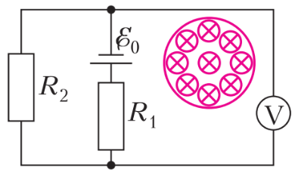

*Hình 3*



Cho mạch điện kín như *hình 3*: nguồn điện có suất điện động điện trở trong r = 0, các điện trở R1 = R, R2 = 3R, vôn kế có điện trở RV = 5R. Điện trở của dây nối là nhỏ không đáng kể. Từ trường đều có vectơ cảm ứng từ  vuông góc mặt phẳng chứa mạch và tập trung trong một vùng diện tích hẹp có diện tích tiết diện là S.

a. Tính số chỉ U1 của vôn kế nếu cảm ứng từ của từ trường đều không biến thiên theo thời gian.

b. Tính số chỉ U2 của vôn kế nếu cảm ứng từ của từ trường tăng đều với tốc độ 

**Câu 4: (4 điểm)**

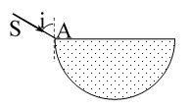Cho một khối bán trụ tròn trong suốt, đồng chất chiết suất n đặt trong không khí, coi chiết suất của không khí bằng 1.

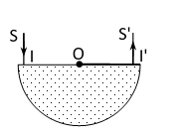a. Cho n = 1,732 ≈ **. Trong một mặt phẳng của tiết diện vuông góc với trục của bán trụ, có tia sáng chiếu tới mặt phẳng của bán trụ dưới góc tới i = 60o ở mép A của tiết diện (*Hình 4a* ). Vẽ đường truyền của tia sáng.

*Hình 4a*

b. Chiếu tia sáng SI tới vuông góc với mặt phẳng của bán trụ thì tia sáng ló duy nhất của nó là I'S' cũng vuông góc với mặt này (*Hình 4b*). Cho bán kính của khối trụ là R, tìm khoảng cách nhỏ nhất từ điểm tới I của tia sáng đến trục O của bán trụ. Ứng với khoảng cách ấy, tìm giá trị nhỏ nhất của n.

*Hình 4b*

**Câu 5: (3 điểm)**

Một vật sáng AB hình mũi tên đặt song song với một màn E như hình 5. Khoảng cách giữa AB và E là L. Giữa AB và E có một thấu kính hội tụ tiêu cự f. Tịnh tiến thấu kính dọc theo trục chính AE người ta thấy có hai vị trí của thấu kính đều cho ảnh rõ nét của AB trên màn. Biết khoảng cách giữa hai vị trí của thấu kính là a.

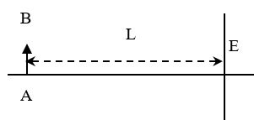

*Hình 5*

a. Tìm điều kiện của L để bài toán thỏa mãn, tìm tiêu cự f của thấu kính theo L và a. Áp dụng bằng số L = 90cm, a = 30cm.

b. Vẫn thấu kính và màn E như trên, thay AB bằng điểm sáng S đặt trên trục chính của thấu kính và cách E một khoảng 45cm. Xác định vị trí đặt thấu kính để trên màn thu được vùng sáng có kích thước nhỏ nhất.

HẾT